ANALISIS Y CLASIFICACION DEL ENUNCIADO DEL PROBLEMA EN SUS ELEMENTOS

|  |  |
| --- | --- |
| CAPTURA DE DATOS | Serie de números positivos  Un valor 0 como entrada indica que se ha finalizado la serie |
| OPERACIONES ARITMETICAS | Suma de los números ingresados por el usuario / cantidad de números ingresados |
| PREGUNTAS |  |
| OBSERVACIONES |  |

2. Diagrama de Entrada-Proceso-Salida

|  |  |  |
| --- | --- | --- |
| **ENTRADAS PROCESOS SALIDAS** | | |
| Suma  Contador  Numero |  | Media |

3. Análisis de procesos aritméticos

|  |
| --- |
| Debemos ingresar una serie de números positivos. |
| A estos números debemos de sumarlos y dividirlos entre la cantidad de numeros ingresados para obtener la media. |

5. Algoritmos

|  |  |
| --- | --- |
| Paso | DESCRIPCION |
| 1 | Definir suma, contador, numero Como Entero |
| 2 | suma <- 0  contador <- 0 |
| 3 | Escribir "Introduzca una serie de números positivos, introduzca 0 para finalizar."  Leer numero |
| 4 | Mientras número <> 0 Hacer |
| 5 | Si número > 0 Entonces  suma <- suma + numero  contador <- contador + 1  FinSi  Leer numero |
| 6 | FinMientras |
| 7 | Si contador > 0 Entonces  Escribir "La media de los números es: ", suma / contador  Sino  Escribir "No se han introducido números positivos."  FinSi |
| 8 | FinAlgoritmo |

6. Tabla de datos

|  |  |  |  |  |  |  |  |  |
| --- | --- | --- | --- | --- | --- | --- | --- | --- |
| Identificador | Tipo | Tipo  Dato | Valor Inicial | Ámbito E P S | | | Observaciones | Documentación |
| contador |  | Entero | 0 |  | P | S |  | Variable que lleva la cuenta de los números introducidos y divide la suma de ellos. |
| Suma |  | Entero | 0 |  | P |  |  | Variable que muestra el resultado de la suma de los números introducidos por el usuario. |
| Numero |  | Entero | 0 | E | P |  |  | Variable que indica un valor numerico. |

7. Tabla de expresiones aritméticas y computacionales

|  |  |
| --- | --- |
| Expresiones Aritméticas | Expresiones Computacionales |
| $$suma+numero=suma$$ | suma <- suma + numero |
| $$contador+1=contador$$ | contador <- contador + 1 |
| $$\frac{suma}{contador}$$ | suma / contador |

8. Diagrama de flujo de datos

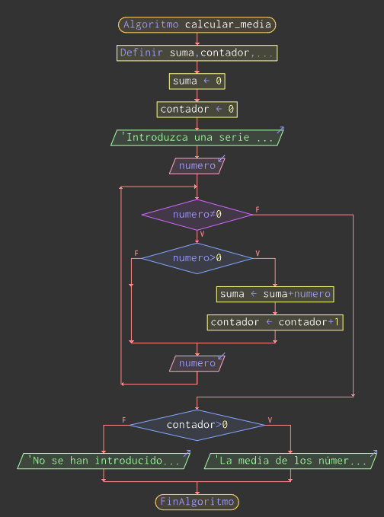

9. Prueba de escritorio

